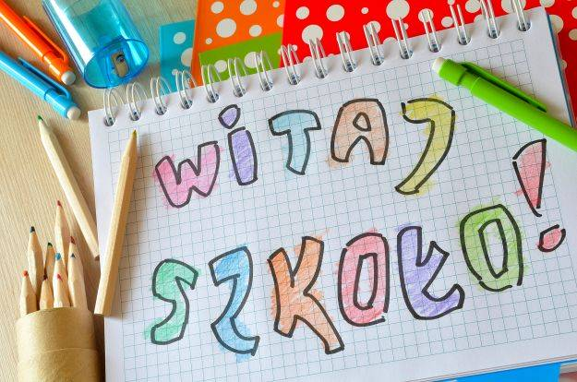
Drodzy Rodzice
Pierwszoklasista na dobry start oprócz podręczników i kart pracy do edukacji wczesnoszkolnej i edukacji językowej zapewnionych w szkole powinien posiadać:
- podręcznik i karty pracy do religii – Poznaję Boży Świat, (red: ks. dr K. Mielnicki, E. Kondrak, wydawnictwo Jedność);
- plecak/tornister (Przy zakupie zwracamy uwagę na wykonanie, a nie na wygląd plecaka. Ważne, by plecy były odpowiednio wyprofilowane, szelki regulowane, a dno usztywnione. Sam plecak nie może być zbyt ciężki.);
- zeszyt 16 kartkowy w trzy linie (czerwone i niebieskie) i w kratkę;
- okładki na książki i zeszyty;
- piórnik, a w nim:
- ołówek (HB lub 2B),
- temperówka,
- gumka,
- klej w sztyfcie,
- nożyczki z zaokrąglonymi końcami,
- kredki ołówkowe i świecowe;
- strój gimnastyczny (granatowe spodenki, biała koszulka, buty sportowe na podeszwie nie pozostawiającej śladów na parkiecie);
- obuwie na zmianę + worek (najlepiej podpisany);
- strój galowy: granatowe/czarne spodnie/spódniczka, biała koszula /bluzka;
- blok rysunkowy w formacie A4 – biały i kolorowy;
- papier kolorowy (wycinanki);
- plastelina;
- farby plakatowe + pędzel;
- pojemnik na wodę;
- teczka z gumką (na prace plastyczne).
Kutno, 12. 07. 2024r.

